6.1
A, Olaszország születése: A XVIII. Századtól a térség a francia és osztrák ütközőpontja. Napóleon alatt megerősödik a Szárd Királyság, Savoyával és Nizzával. A liberális és nacionalista erők együtt akarták elűzni az idegen hatalmakat az 1800-as években. Garibaldi és Cavour (reálpolitikusok) kezébe került az irányítás. A XVI. Századtól Itália elmaradt a többi fejlett európai országtól. Az ipari forradalom alatt, pedig nem volt elég energiahordozója. Viszont a félszigeten nem élt kissebség, így az egyesítés könnyebb. Cavour Ausztria ellen francia szövetséget akar III. Napóleonnal (Nizzát és Savoyát ígérte cserébe). Először csak Észak-Itáliát egyesítik. 1859-ben Magentánál a francia-piemonti seregek legyőzték az osztrákokat. És Solfernóban is nyernek ezután. Cavour csapatokat küldd a krími háborúba, hogy a nagyhatalmakat megnyerje. A Zürichi békében Lombardia Piemonté, Velence osztrák. 1860-ban az északi államok egyesülnek. A magyarok a szabadságharc után emigráltak Olaszországba, így akarták újraéleszteni a harcot. Garibaldi 1860-ban hajóval Szicília felé megy az Ezrekkel. A lakosság kezdetben passzív volt az egyesítéssel szemben. Később viszont komoly sikereket ér el. Cavour ezért seregeket küldd Nápolyba. Viktor Emanuel seregei láttán Garibaldi félreáll és Dél is csatlakozik. 1860-ban már csak Velence és Róma nem tartozott Itáliához. A nemzetközi helyzet viszont kedvezett az olaszoknak. A porosz-osztrák háború Velencét (1866), a porosz-francia pedig Rómát (1870) juttatta a kezükre.
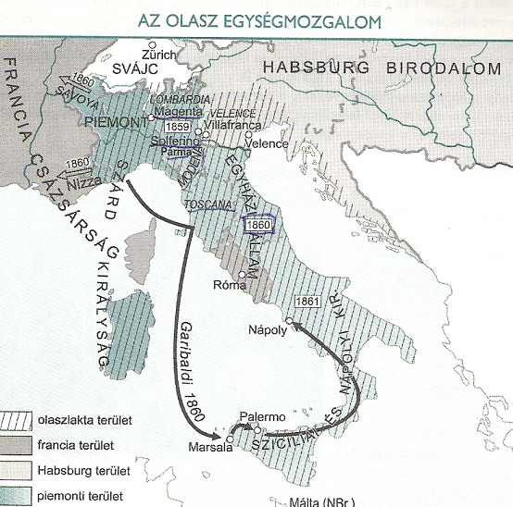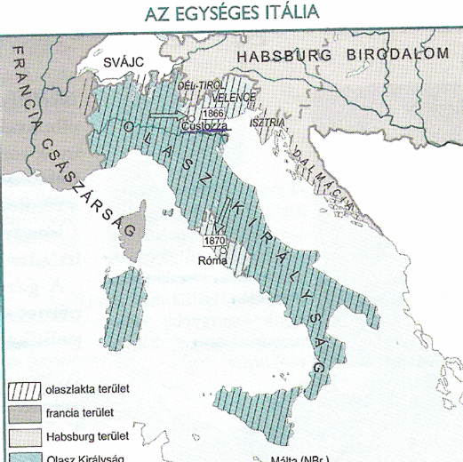

6.3
A, A nagyhatalmi szerepre törekvő uralkodók, érdekeltek voltak az adójövedelmek fokozásában, hogy fenntartsák országukat. A polgári reformokat bevezető bürokratikus kormányzati rendszert a XVIII. Században felvilágosult abszolutista kormányzásnak nevezzük. Modernizálta birodalmát az uralkodó a merkantilista vámpolitikával, adókedvezménnyel, az oktatás fejlesztésével. Ez a vezetés a centrumtól (a fejlődés középpontjában álló országok: Anglia, Franciaorsz.) elmaradó periféria országokban (lemaradó területek: Habsburg Bir.) volt jellemző. A politikában sok helyen megjelent a társadalmi haladással szembeszegülő, visszahúzó erő (reakció), felfogás, ténykedés formájában. A főnemesi reakció fékezni igyekezett a negyvennyolcas forradalom lendületét, de a néphatalom szétzúzta a reakció erőit.
B, A XIX. Században az egyházat több csapás is érte. Elveszti az államát, a városiasodás megváltoztatja az embereket és így kevésbé kötődnek az egyházhoz. XIII. Leó pápa közelített az új világfelfogáshoz. Támogatta a tudomány és a hit összekovácsolását. A szociális gondoskodást az egyház feladatának tekintve támogatta keresztény szakszervezetek létrehozását. Kialakult a keresztényszocialista mozgalom. Ezt a Rerum Novarumban fejti ki. A liberalizmus a XIX. Század végén már nem volt forradalmi eszme. Mivel kialakult a polgári állam. Ezért új feladatának a jóléti államot tűzte ki. A konzervativizmus nem változott ezért közelebb került a liberalizmushoz. A nacionalizmus erőszakosabb lett, az idegen népek az országban az irredenta megvalósítását akarták. Céljaik túlmutattak az etnikai határokon. A követői a felsőbbrendűségért követeltek hatalmat. Az angolok az egész világot akarták. A munkások munkáspártokba tömörültek és a szakszervezetek útján követelték jogaikat. A forradalmi elveket valló pártok 1889-ben létrehozzák a 2. Internacionálét. Az első a kommunista kiáltvány 1848-ban. A munkásmozgalmon belül megerősödött az az irányzat, amely a változó viszonyokhoz kívánta igazítani a marxizmust, vagyis revízió alá venni azt. A revizionizmus képviselője Bernstein. A proletárdiktatúra helyett demokratikus szocializmust, a társadalmi tulajdon helyett vegyes tulajdont akart, békés átmenettel. Ezt elutasítják elméletben, de gyakorlatban ezt követik. A századfordulón felerősödtek az anarchista irányzatok. A anarchisták (Bakunyin, Kropotkin) a bajokat a szabadságjogokat korlátozó államban látták. Az anarchizmus a szocializmussal együtt haladt. Nem akart uralmat az anarchista. A legmeglepőbb, hogy akaratukat terrorcselekményekkel vitték véghez. Oroszországban a gazdasági fejlődés alatt a munkásság nyomorban élt. A forradalmi szociáldemokraták Lenin, többséget szerez a választásokon. Ezért hívják bolseviknak = többség őket (bolsevizmus). A mensevik a kissebség. Lenin forradalmár volt, az orosz marxisták vezetője.
C, Sok tőkés vállalkozás alakult az ipari forradalom idején, melyek alapításakor értékpapírokat bocsátanak ki. A részvények, eladásából jön létre a vállalat alaptőkéje. A részvényesek a papírjaik arányában osztalékot kapnak a nyereségből. Így alakul a részvénytársaság. Metternich. I. Miklós1825-től Oroszország cárja. I. Sándort követi. Az egyeduralom, népiség, pravoszlávia elvén uralkodott. Országát a titkosrendőrsége segítségével kormányozta. 1830-ban leveri a lengyel nemzeti felkelést.1848 után segít vérbefolytani a magyar szabadságharcot. 1853-56 miatta tör ki a krími háború, mert a Törökországhoz tartozó Moldvát és Havasalföldet el akarta foglalni, hogy legyen melegtengeri kikötője. De Anglia és Franciaország legyőzi őt. Utána II. Sándor fia követi. Viktória. 1830-ban a forradalmi mozgalmak kezdtek kibontakozni Német, Olasz, Lengyel és Franciaországban.

6.5
A, Amerikába a brit szigetekről politikai és vallási okokból a puritánok érkeztek, új reményekkel a kontinensre. Magukkal hozták a közigazgatás gyakorlatát. A telepesek maguk alakították szervezeteiket. Az itt élő indiánokkal folyamatosan harcoltak, s az ősnép száma rohamosan csökkent. Az európaiak a keleti parton telepedtek le (13 gyarmat). 1732-ben egyesülnek. Önálló parasztgazdaságokat, farmokat hoztak létre. A térségben a legjelentősebb város Boston volt és mellette New York. Délen ültetvényes gazdálkodás jött létre. Az angolok miután kizárták a franciákat Amerikából a gyarmatosokkal, akarták megfizettetni a terület biztosítását. Így növelték az adókat. S a franciák után a gyarmatokat akarták visszaszorítani. Vámot vezetett be Anglia. S nem lehetett nyugatra menni. A gyarmatok nem fizették az adót, mert képviselet nélkül nem adóznak. A gyarmatosok brit alattvalók, még sincs képviseletük. Az angol árukat bojkottálták, így visszaesik a kereskedelem. 1770-ben az angolok Bostonban lelőnek három embert lázadók közül. A britek a Kelet-Indiai társaságnak monopóliumot ad a teára, de a radikális függetlenségiek 1773-ban bedobják a rakományt a tengerbe (bostoni teadélután). 1775-ben kitör a függetlenségi háború. Jefferson megfogalmazza 1776-ban a Függetlenségi Nyilatkozatot. Amely kinyilvánítja a gyarmatok függetlenségét és a felvilágosodást követve az emberi szabadságjogokat (élet, szabadság, boldogság). És a képviseleti kormányzatot. Washington kerül a csapatok élére és nagy szerepe volt a franciák kizárásában is. 177-ben Saragotánál nyernek az amerikaiak. 1778-ban a franciák segítenek a gyarmatoknak. 1781-ben Yorktownnál nyernek az amerikaiak. 1783-ban létrejön a független Egyesült Államok. Washington lesz az első elnök.
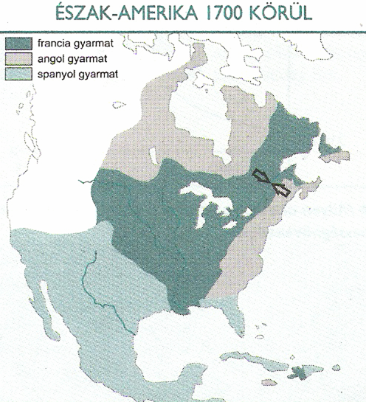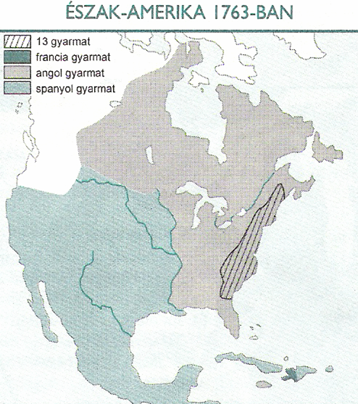
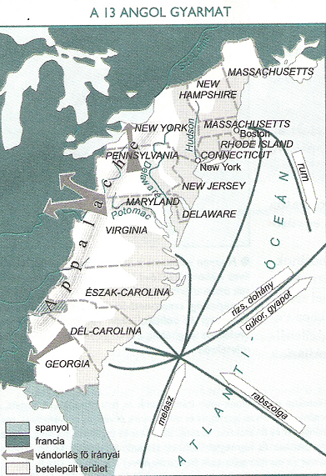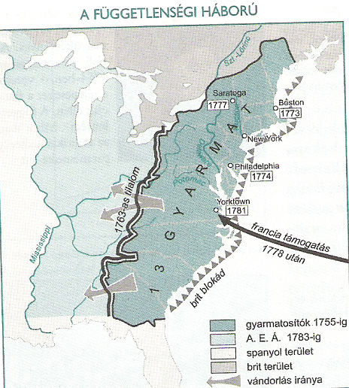
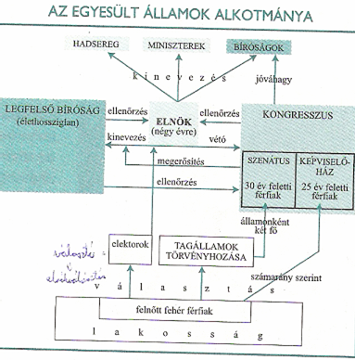

E szerint az ország gazdasága nem a termelésből, hanem a kereskedelemből származik. Ennek érdekében szigorú védővámokkal korlátozzák a behozatalt (iparcikkre), illetve támogatják a kivitelt. Így segítik a belső gazdaság fellendülését. Németországi megfelelője a kameralizmus.
A munkásmozgalomnak a XIX. Század első felében kialakult irányzata. Második felében alakultak a szociáldemokrata pártok Európában, melyek a demokratikus szabadságjogok és a szociális gondoskodás elvének összekapcsolására törekedtek. E pártok a választójogér, a jobb munkafeltételekért küzdöttek, s nem kívánták fegyveresen megdönteni a polgári hatalmat. A bolsevikokkal áll harcban. Orosz és német területen van.
(1773— 1859) Osztrák államférfi, több mint 30 esztendőn keresztül Európa legbefolyásosabb konzervatív politikusa volt. 1809-ben visszatért Bécsbe, hogy 40 évig hazája külügyminisztere és kancellárja legyen. 1813— 14-ben azonban szakított Napóleonnal és csatlakozott a porosz—orosz koalícióhoz; ezzel elősegítette Napóleon bukását. Metternich befolyása alatt zajlott az 1814-15-ös BÉCSI KONGRESSZUS, melyet Napóleon lipcsei veresége után hívtak össze. Ő kezdeményezte a SZENT SZÖVETSÉG (Oroszország, Poroszország és Ausztria) létrehozását; támogatta a NÉMET SZÖVETSÉG eszméjét, ám az egyesülést nem helyeselte, mert tartott attól, hogy az Poroszország uralmához vezetne. Megszilárdította az osztrák uralmat Észak-Itáliában. 1815-től ő volt a reakció legbefolyásosabb hangadója egész Európában. 1821-től 1848- ig Ausztria udvari és állami kancellárjaként ő ‚igazgatta” Európa politikai rendszerét — mégpedig a diplomáciára és a nagyhatalmak együttműködésére, illetve a forradalmi mozgalmak elnyomására alapozva —‚ s elképzeléseihez más kormányok konzervatívjainak támogatását is megnyerte. Elveit Ausztriában a gyakorlatba is átültette, ahol nem habozott a liberális politikai elemek leverésével, s más vezetőket is erre buzdított. Rendszere stabilitást teremtett Európában, ám egyben feszültségeket is. Az 1848-as bécsi forradalom kitörésekor Metternich Hollandiába, majd Belgiumba menekült; 1851-ben visszatérve I. Ferenc József tanácsadója volt.
(1819— 1901) 1837-ről Nagy-Britannia, Írország és a tengerentúli brit területek királynője, 1876-tól India császárnője is. A Hannover-uralkodóház utolsó tagja, III. György negyedik fiának, a kenti hercegnek egyetlen gyermeke. Nagybátyja, IV. VILMOS után került trónra, akinek idején a korona politikai befolyása meggyengült. Királynőként eleinte Lord MELBOURNE miniszterelnök irányította. Uralkodása alatt teljesedett ki az ipari forradalom, s ennek jegyében rendezték meg az 1851-es LONDONI VILÁGKIÁLLÍTÁST) is. A róla elnevezett viktoriánus korszak, mely 1850—70 között felvirágoztatta Angliát, a családi életet, a takarékosságot, a kemény munkát és a társadalmi formákhoz való ragaszkodást tette a legfőbb erényekké. Viktória királynő 1840-ben férjhez ment AL BERT szász-koburg-gothai herceghez. Boldog házasságban éltek Albert 186 1-ben bekövetkezett korai haláláig, melyet a királynő soha sem tudott teljesen kiheverni. Özvegysége első éveiben visszavonult a közélettől is, ami nem tett jót népszerűségének, Benjamin DISRAELI miniszterelnök tábeszélésére azonban később újra politikai szerepet vállalt. 1876-ban nagyrészt Saját kezdeményezésére kiáltották ki India császárnőjévé. Az 1880-as években már általános tisztelet és csodálat övezte. Viktóriának sikerült visszaállítania a monarchia népszerűségét, s uralkodása kezdetének 50. és 60. évfordulóján hatalmas ünnepséget rendeztek. Viktória halálával véget ért az a korszak, melynek során Anglia a világ vezető ipari hatalmává és a BRIT BIRODA LOM központjává vált.

